PROFESSORA: ADRIELLE FRANÇA
DISCIPLINA: ARTE – 2h
DATA: 17/09/2020
ALUNO(A) :_______________________________________

ASSISTIR O “VIDEO EDUCATIVO -APRENDENDO AS CORES FRIAS E CORES QUENTES” DO CANAL “MUNDO DÓ RÉ MI FÁ”;
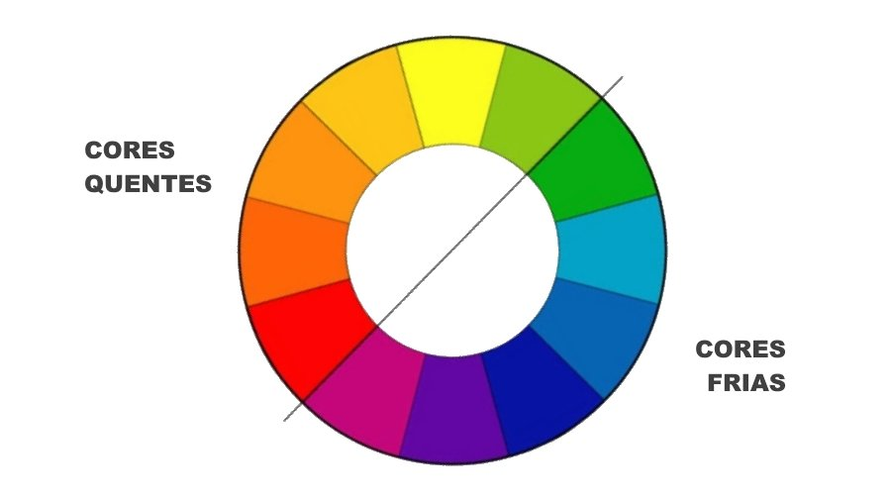
LOGO APÓS ASSISTIR FAZER DOIS DESENHOS, UM PINTANDO SOMENTE COM CORES FRIAS E OUTRO COM CORES QUENTES;

CORES QUENTES CORES FRIAS

